Stående bølger i en luftsøjle
- blæseinstrumenter

Formål
Øvelsens formål er at undersøge stående bølger i et resonansrør, samt at bestemme lydens fart i atmosfærisk luft.

Apparatur
Resonansrør, tonegenerator med en tilsluttet højttaler, målebånd, termometer.

Teori
Stående bølger i resonansrør
Når der sendes lydbølger ned i et resonansrør, der er lukket i bunden, kan der dannes stående bølger ved, at de indkommende bølger svinger i takt med de reflekterede bølger. Der vil opstå resonanssvingninger, og lyden vil blive forstærket. Det vil dog kun ske, når lydens bølgelængde og luftsøjlens længde netop er således, at lydbølgen har bug ved rørets munding og knude ved vandoverfladen, der udgør luftsøjlens bund. Dette vil netop være tilfældet, når der er et ulige antal kvarte bølgelængder mellem rørets munding og dets bund (tegn og overvej hvorfor!). Omsat til matematisk sprog betyder det, at der skal gælde:

- $L=\left(2n-1\right)⋅\frac{λ}{4} , n=1, 2, 3, …$
hvor L er afstanden mellem rørets munding og vandoverfladen, λ er lydens bølgelængde, og n er et positivt, helt tal.
For en bestemt bølgelængde vil der være resonans, når luftsøjlen er lig $\frac{λ}{4}$, $3⋅\frac{λ}{4}$, $5⋅\frac{λ}{4}$ osv.

Der vil være knudepunkt for den stående lydbølge ved vandoverfladen, da luftmolekylerne her ikke kan bevæge sig frit. Til gengæld vil luftmolekylerne kunne bevæge sig frit ved rørets åbne ende. Bugen for den stående svingning ligger dog lidt uden for mundingen, nemlig cirka $0,6⋅r$ uden for mundingen, hvor $r$ er rørets radius. Derfor kan man ikke blot bestemme bølgelængden ud fra
$\frac{1}{4}λ=L$.
I stedet for bestemmer man afstanden $L_{1}$fra rørets munding til det første knudepunkt og afstanden $L_{2}$ fra rørets munding til det andet knudepunkt. Bølgelængden i luft kan derpå bestemmes som

(2) $λ=2⋅(L_{2}-L_{1})$

Lydhastighed i luft
Lydens fart i gasser afhænger af temperaturen. Ud fra teoretiske overvejelser kan man vise, at farten i atmosfærisk luft er givet ved:
(3) $v_{teo}=331,5\frac{m}{s}⋅\sqrt{\frac{T}{273 K}}$ ,
hvor T er den absolutte temperatur af luften.

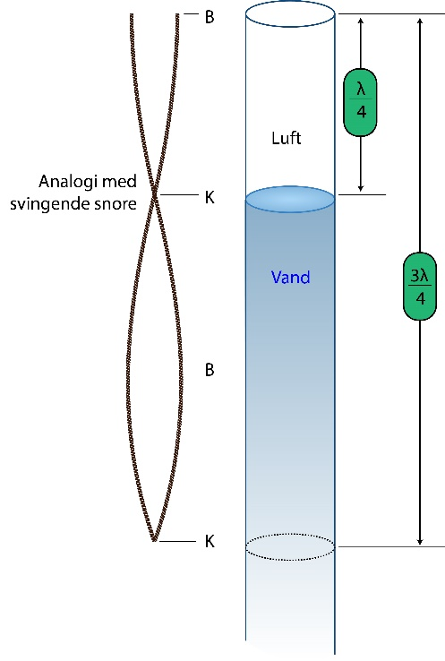

Figur 1. Resonansrøret. Man bestemmer bølgelængden $λ$ af lydbølgen i luft som 2 gange afstanden mellem de to knudepunkter markeret med K. Buge er markeret med B.

Forsøgets udførelse
Indstil tonegeneratoren på frekvensen f, og den tilsluttede højttaler anbringes over resonansrørets munding. Niveaubeholderen hæves, til resonansrøret næsten er fyldt med vand. Nu sænkes niveaubeholderen langsomt, indtil der høres en forstærkning af lyden. Vandoverfladens stilling markeres med en elastik eller lignende.
Vandstanden sænkes nu yderligere, til næste resonans høres. Vandoverfladens niveau ved den nye resonans markeres ligeledes. Afstanden L fra rørets munding til hver af markeringerne måles og noteres i tabellen sammen med det tilhørende knudenummer n.
Til slut måles temperaturen T af luften i rummet.

Forsøgets gentages med 2 andre frekvenser.

Databehandling/Analyse
For hver frekvens f skal du bestemme bølgelængden λ ved at måle afstanden mellem de to steder, hvor der var resonans.
Beregn lydens fart v.
Sammenlign den eksperimentelt bestemte lydhastighed med den teoretiske værdi fundet vha. formel (3).

Tyder dine resultater på, at lydens fart ikke afhænger af frekvensen.
Prøv at forklare, hvordan man ville opleve en musikopførelse i en koncertsal, hvis lydens fart afhang af frekvensen.

Fejlkilder
Gør rede for nogle fejlkilder ved forsøget.

Konklusion
Gør kortfattet rede for de væsentligste resultater af forsøget.

Måleresultater

Forsøg 1:

Frekvens: f =
Luftens temperatur: T =
Beregnet lydhastighed: $v_{teo}$ =

Målt bølgelængde: $λ=$

Målt lydhastighed: $v_{eksp}=$

n | L / m
1
2

Forsøg 2:

Frekvens: f =
Luftens temperatur: T =
Beregnet lydhastighed: $v_{teo}$ =

n | L / m
1
2

Målt bølgelængde: $λ=$

Målt lydhastighed: $v_{eksp}=$

Forsøg 3:

Frekvens: f =
Luftens temperatur: T =
Beregnet lydhastighed: $v_{teo}$ =

n | L / m
1
2

Målt bølgelængde: $λ=$

Målt lydhastighed: $v_{eksp}=$

